Załącznik nr 1 do umowy
Wymiana zewnętrznej stolarki okiennej i drzwiowej w budynku „Mewa”
w Filii Krajowej Szkoły Skarbowości w Jastrzębiej Górze.
Tabela 1. Specyfikacja stolarki do wymiany
Lp. | Symbol | Rysunek | Wymiary w świetle ościeży  szer. x wys. (mm) | Ilość | Uwagi
1 | D.1 | 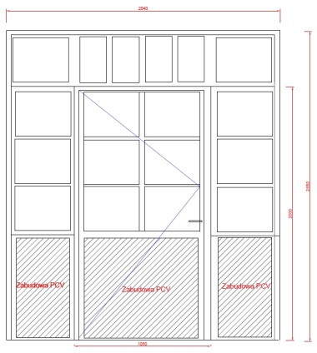 | 2040 x 2650 | 1 | - drzwi PCV jednoskrzydłowe,  - współczynnik przenikania ciepła U ≤ 1,3 W/m²K,  - profil 6-komorowy,  - kolor obustronnie biały,  - szprosy wewnętrzne  i zewnętrzne naklejane w kolorze białym,  - uszczelki szare,  - z naświetlami bocznymi i górnym,  - zabezpieczenie: kołek antywyważeniowy/ zasuwnice,  - szklenie- szkłem obustronnie bezpiecznym,  - otwory na klamkę  i zamek dostosowane do istniejącego zamka zbliżeniowego do kart magnetycznych,  - próg aluminiowy.
2 | D.2 | 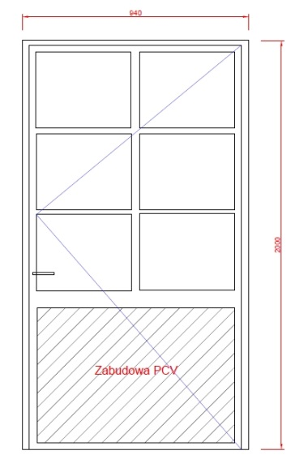 | 940 x 2000 | 1 | - drzwi PCV jednoskrzydłowe,  - współczynnik przenikania ciepła U ≤ 0,9 W/m²K,  - profil 6-komorowy,  - kolor obustronnie biały,  - szprosy wewnętrzne  i zewnętrzne naklejane w kolorze białym,  - komplet klamek  z szyldem w kolorze białym,  - kołek antywyważeniowy/  zasuwnice,  - wyposażone  w zamek dostosowany pod wkładkę patentową,  - uszczelki szare,  - szklenie- szkłem obustronnie bezpiecznym,  - próg aluminiowy.
3 | O.1 | 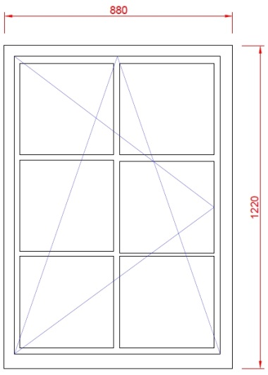 | 880 x 1220 | 2 | - okno PCV uchylno-rozwieralne,  - współczynnik przenikania ciepła U ≤ 0,9 W/m²K,  - profil 6-komorowy,  - kolor obustronnie biały  - szprosy wewnętrzne  i zewnętrzne naklejane w kolorze białym,  - okucia białe, wzmocnione, dodatkowy zaczep antywłamaniowy,  - blokada obrotu klamki przy funkcji uchylnej,  - stabilizator uchyłu,  - nawiewniki okienne ramowe: w 11-stu oknach,  - uszczelki szare.
4 | O.2 | 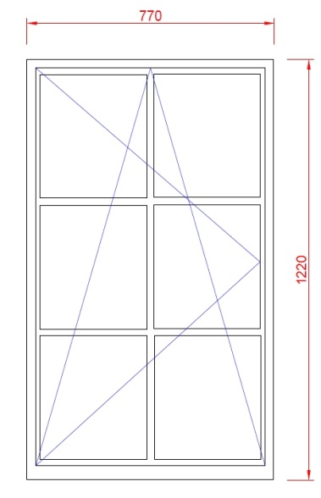 | 110 x 1220 | 6
5 | O.3 | 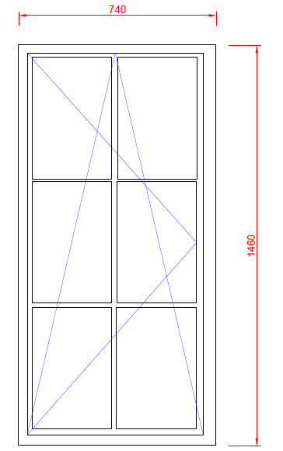 | 740 x 1460 | 2
6 | O.4 | 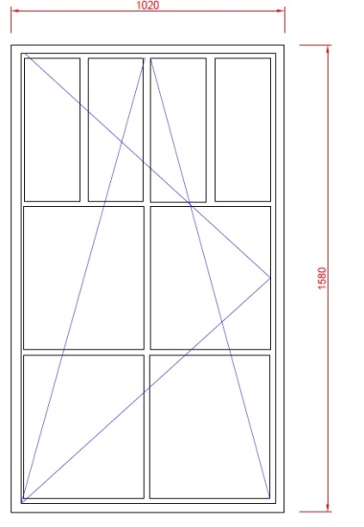 | 1020 x 1580 | 12
7 | O.5 | 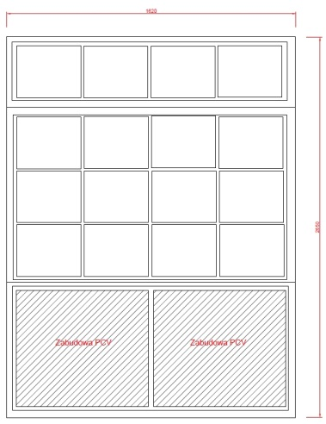 | 1620 x 2650 | 2
8 | O.6 | 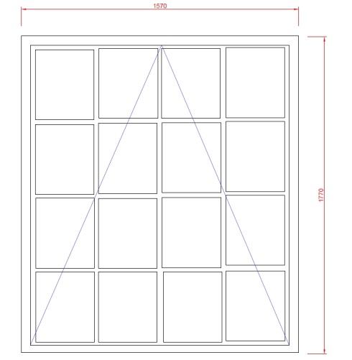 | 1570 x 1770 | 2
9 | O.7 | 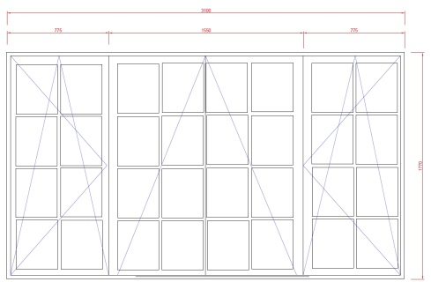 | 3100 x 1770 | 1

